Montpellier, le 13/01/2020,
Mesdames, Messieurs les députés de notre belle Nation La France,
Vous avez pour certains connus la guerre avec les armes et les bombes, les déportations.
Aujourd’hui, nous vivons ce que j’appelle une très belle guerre et la « résistance » n’a jamais été aussi « facile » (ou difficile si personne ne se positionne ?).
Il faut simplement en avoir la volonté mentale une fois qu’on est convaincu que ceci n’est qu’une vague histoire de peur qui nous a, pour un certain nombre, totalement dépassée.
Comme je dis, la bête féroce de la peur a envahi nos vies.
Je suis Denis AGRET, spécialiste en médecine générale, urgentiste et santé publique, reçu 3ème en 1ère année et thésé en 2006 à La Faculté de Médecine de Montpellier, 2 internats de santé publique et médecine générale validé.
J’ai travaillé pendant 14 ans en tant que médecin urgentiste à l’hôpital public et également responsable de l’information médicale (DIM) qui alimente tous les mois les bases de données médicales nationales (T2A tarification à l’activité).
Depuis septembre 2018, je travaille pour La Fondation Partage et Vie en tant que médecin responsable de l’information médicale de 4 centres de rééducation (SSR).
La Fondation détient également 83 EHPAD dans lesquels j’ai été sollicité pour prêter main forte depuis le mois de mars 2020 à distance et également en renfort clinique dans certains établissements en octobre, novembre 2020.
Suite à la parution des chiffres de mortalité globale de l’INSEE et au pic du mois d’avril, je me suis intéressé à nos chiffres de mortalité en comparant 2019 à 2020.
https://www.insee.fr/fr/statistiques/4931039?sommaire=4487854
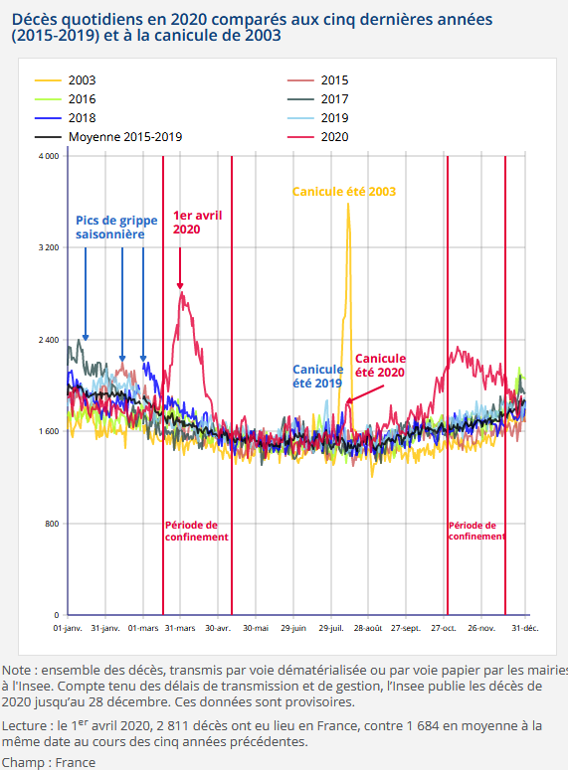
Il est important de comprendre que l’Etat ne détient pas de base de données de mortalité des EHPAD. Les chiffres ne peuvent être extrapolé qu’à partir du dépouillement des certificats de décès ce qui est un biais majeur.
Les EHPAD représentent environ 7 200 établissements en France.
Korian, Orpéa, Domus Vi représentent à eux seuls 700 EHPAD.
Nos chiffres de mortalité à La Fondation sont, comme je le qualifie, extrêmement rassurants en mortalité globale (période à ma disposition à ce jour du 01/11/2018 au 31/10/2019 et du 01/11/2019 au 31/10/2020, mon accès informatique ayant été bloqué soudainement et arbitrairement par ma direction le 09/12/2020…).
Je me suis évertué dès le 25 novembre par mail à solliciter mon directeur Dominique Monneron pour regarder ensemble ces chiffres et pour en parler publiquement.
Il m’a reçu au siège à Montrouge le 02 décembre.
La première chose qu’il m’a dite et qu’il met en œuvre actuellement : « je vais mettre fin à votre collaboration = je vais vous virer ! ». Il s’agit d’un licenciement sans fondement, arbitraire, un abus de pouvoir manisfeste !
La deuxième chose : « nous connaissons les chiffres mais nous n’en parlerons pas ».
Alors je vous en parle.
Comme je lui ai dit, J’AI FAIT MON DIAGNOSTIC !
EN tant que médecin, il est de mon devoir de vous en parler, simplement et courageusement. Cette épidémie n’est pas grave !
Ce qui est grave ce sont les mesures restrictives et punitives mise en œuvre : la peur, l’oppression et la répression.

Voici mon analyse :
L’épidémiologie descriptive rétrospective est un socle !
Elle ne peut pas être contestée, elle repose sur des faits ! C’est un roc.
L’interprétation viendra dans un deuxième temps.
- La mortalité en 2019 est de 1540 décès, en 2020 1669 décès, soit une augmentation en pourcentage de 8% et en nombre de + 129 décès, soit +1,5 décès par EHPAD (129/83).
J’ai également regardé la mortalité par classe d’âge de 5 ans, qui n’est absolument pas disponible à ce jour sur santepubliquefrance !?
Ceci est un manque de transparence évident ! par peur ou par omission ?
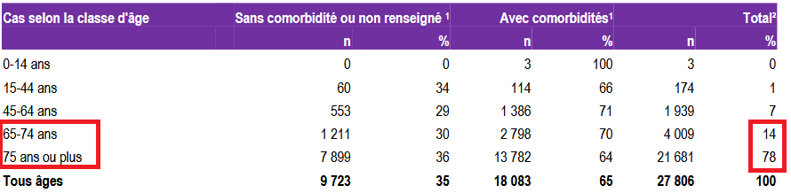
- Dans nos 83 EHPAD, 9236 résidents, le pourcentage de décès le plus important de 31 % est représenté par la classe d’âge 90- 94 ans en 2019, 30% en 2020 ! comme vous pouvez le voir ci dessous.
Les 85 – 89 ans représentent 23% des décès en 2019 et 23% en 2020 ;
Les 80 – 84 ans représentent 10% des décès en 2019 et 10% en 2020.
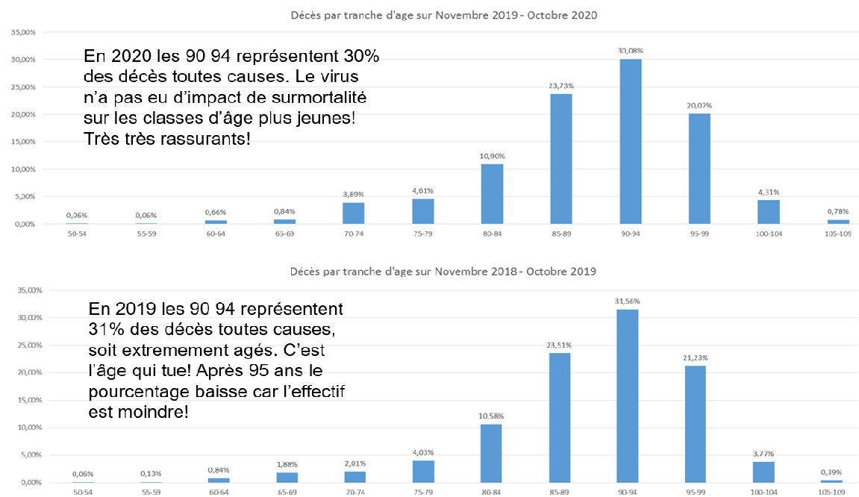

Ceci est extrêmement rassurant et permet de dire que le virus n’a pas eu d’action, d’impact de surmortalité chez les plus jeunes, en EHPAD ! Plus on est vieux plus, on meurt…
Alors vous me direz, ce sont les mesures barrières…
Et bien non !
- Regardez sur nos 83 EHPAD répartis de manière aléatoire sur tout le territoire français, notre mortalité moyenne par établissement est de 19 décès par an (1604 décès / 83 EHPAD).
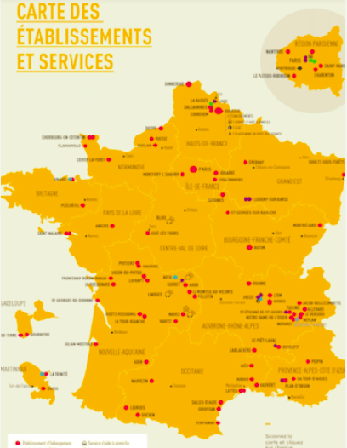
En 2019, nous avions déjà de la « sur »mortalité dans un grand nombre d’EHPAD (bâtonnet bleu ci dessous jusqu’à 50 décès).
En 2020, il y a la moitié des EHPAD où il y a de la « sous » mortalité < à19, la moitié avec « sur »mortalité > à 19
C’est ce qui est appelé l’effet moisson ou fauchage comme mentionné dans de très beaux écrits des professeurs Toubiana et Toussaint.
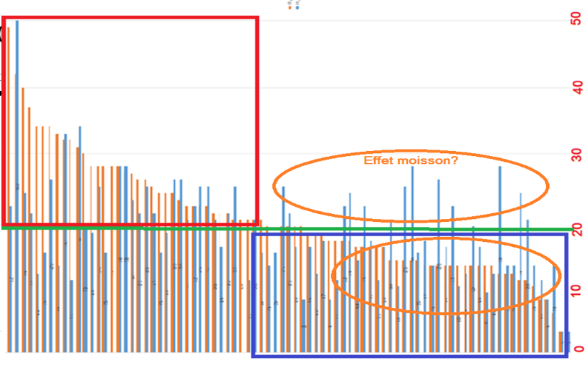
- Le point peut être le plus épineux est notre mortalité au mois d’avril 2020 !
Nous n’avions pas d’excès de décès au mois de mars (-3) et à peine au mois de mai (+7).
Hors nous avons eu un excès de décès extrêmement important au mois d’avril : + 76 en numéraire et +76% de décès par rapport à 2020 !
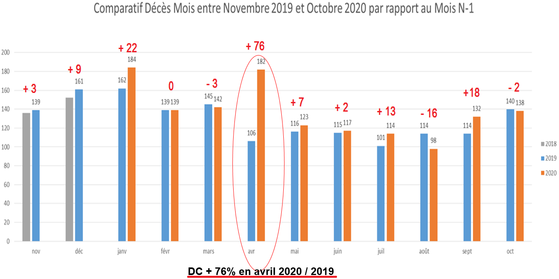
Aucune épidémie n’a jamais eu d’augmentation aussi brutale et d’arret aussi brutal en terme de mortalité, comme en témoigne un graphique de l’OMS ci dessous.
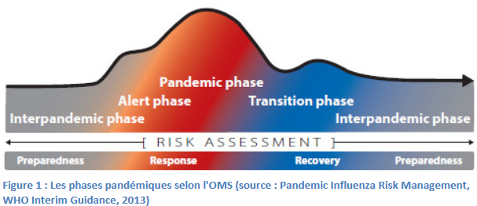
Alors j’ai posé les hypothèses suivantes sur l’imputabilité (la cause) des décès : des éléments peuvent être avancé dès maintenant !
- Imputabilité au Papy boom en âge de mourir de 2010 à 2019 :
de 551 000 à 612 000 soit + 61 000 décès, soit sur 10 ans + 6 100 DC / an : EVIDENT
- Imputabilité liée à la classe d'âge EVIDENT et au GIR certainement (data GIR pas disponible…)
- imputabilité au virus, probable
- imputabilité à d'autres causes liées aux conditions de mise en place pour soi-disant protéger ces personnes ?? Pas impossible!
enfermement en chambre, contention au lit, arrêt des activités physiques, des soins coiffeur, coupure des liens sociaux, familiaux, instauration d'un cercle vicieux dépressiogène et anxieux, syndrome de glissement, arrêt des contacts peau à peau dans les soins (peau versus gant), arrêt des interactions sociales spontanées liés à l'absence d'expression faciale,
réduction du périmètre de marche favorisant la survenue de thrombose veineuse phlébite (mise sur le compte du virus…),
fonte musculaire accélérée avec diminution de l'immunité en rapport avec les protéines musculaires, iatrogénie médicamenteuse : saignement sous anticoagulation systématique, benzodiazépines ou neuroleptiques pour sédation, morphinique....
Les témoignages en ce sens sont nombreux de familles et de médecins coordinateurs courageux.

Il est URGENT de faire la lumière sur les chiffres de mortalité de tous les EHPAD de France ! et d’agréger les bases de données des grands groupes.
Vous devez demander, « réquisitionner » ces données pour faire l’analyse comme je viens de vous la montrer sur les 7 200 EHPAD
Si les mesures de confinement avec les mesures de contention et de sédation associée cumulé avec le manque criant de personnels en EHPAD sont plus délétères que l’inverse à savoir : sport, activité physique, liens sociaux, il est grand temps d’en faire l’analyse et de faire machine arrière !
Alors si vous voulez demander la démission de votre président et de votre ministre de la santé, je serais vous conseiller pour la suite !
La Résistance passe aussi par vous, votre prise de conscience et votre prise de position.
J’espère que ce courrier de cet humble et courageux médecin qui a fait son analyse clinique, et épidémiologique de la situation, emportera votre conviction ou du moins vous interpellera profondément jusqu’à me convoquer pour m’auditer !
Je vous salue, hommes et femmes de La République. Soyez courageux !
Demandez la transparence des chiffres de mortalité des EHPAD à La Fondation Partage et Vie et à tous les autres groupes d’EHPAD!
Si vous avez le courage, écrivez à ma direction pour leur demander les chiffres et des explications !
DG Dominique Monneron dominique.monneron@fondationpartageetvie.org
DRH jean-marc.hary@fondationpartageetvie.org

Vous en serez remercié, le peuple vous remerciera.
Dr Denis AGRET, pour vous servir

Directeur des Opérations Bruno Doerler Bruno.Doerler@fondationpartageetvie.org
Directeurs territoriaux
Eric.DALANCON@fondationpartageetvie.org
Yves.JEANGEORGES@fondationpartageetvie.org
Jean-Claude.Gerard@fondationpartageetvie.org
Lionel.LOREAUX@fondationpartageetvie.org
Francoise.GAUCHARD-ROBIN@fondationpartageetvie.org
Représentants du CE comité d’entreprise
sandra.zlotnik@fondationpartageetvie.org
gilles.parouty@fondationpartageetvie.org
adeline.cousty@fondationpartageetvie.org
Georges Ajagaya Georges.AJAGAYA-LE-BEAU@fondationpartageetvie.org

+ me mettre en copie dr.agret.denis@hotmail.com

Dominique.MONNERON@fondationpartageetvie.org; jean-marc.hary@fondationpartageetvie.org;Bruno.Doerler@fondationpartageetvie.org;Yves.JEANGEORGES@fondationpartageetvie.org;Eric.DALANCON@fondationpartageetvie.org;Lionel.LOREAUX@fondationpartageetvie.org;Francoise.GAUCHARD-ROBIN@fondationpartageetvie.org;Sandra.ZLOTNIK@fondationpartageetvie.org;Georges.AJAGAYA-LE-BEAU@fondationpartageetvie.org;dr.agret.denis@hotmail.com

